Электронный журнал «Справочник старшего воспитателя»
Работаем с воспитателями
Новый план-модель НОД, который избавит воспитателей от длинных конспектов
Светлана Юркова
методист МБУ "Центр развития образования" города Калачинска Омской области
Предлагаем шаблон плана-модели НОД на одну страницу, который избавит ваших воспитателей от длинных конспектов. В статье – как написать одностраничный план-модель, и образцы готовых планов.
Воспитатели должны организовывать непрерывную образовательную деятельность (НОД) в соответствии с требованиями ФГОС ДО – в форме совместной партнерской деятельности взрослого с детьми. Однако педагог часто остается единственной центральной фигурой в ходе образовательной деятельности. На это указывает и тот факт, что уровень речевой активности детей остается низким даже на занятиях по развитию речи. Причина этого в немалой степени в том, что воспитатели традиционно используют подробные конспекты НОД, где картина занятия выстроена в мельчайших деталях вплоть до возможных ответов детей. Иногда воспитатель не дает детям высказаться, потому что опасается, что не успеет выполнить то, что задумал. Но ведь цель НОД – развивать детей, а не исполнять задуманный сценарий.
Предлагаем использовать в работе план-модель НОД. Он дает представление об идее и логике образовательной деятельности, отражает последовательность действий и диалога с детьми, но не ограничивает воспитателя и детей в импровизации, идеях, свободном выборе и общении.
План-модель непрерывной образовательной деятельности по объему занимает от 2/3 до 1 страницы. В нем нет познавательного материала, стихотворений, загадок, игр. Их воспитатель берет из картотек и книг, если это необходимо. Такой план воспитателю легче удержать в памяти, чем развернутый конспект или сценарий. Написание такого плана отнимает меньше времени на бумажную работу, что позволяет быстрее подготовиться к образовательной деятельности.
План-модель универсален – его может использовать другой воспитатель: взять идею и развить ее по своему усмотрению.

Какую структуру имеет план-модель
План-модель имеет рамочный характер, поэтому он описывает только основные элементы НОД:
- этапы НОД, включая целеполагание;
- ключевые вопросы;
- ситуация выбора – элемент партнерского взаимодействия.
Целеполагание. Здесь мы имеем в виду цель, которую воспитатель ставит перед собой, т. е. это цель образовательной деятельности. План-модель также включает этап постановки цели для детей.

Пример целеполагания НОД
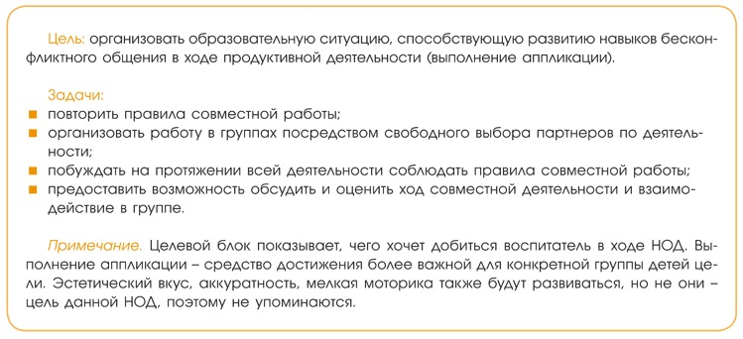
Цель НОД должна быть актуальной. Например, воспитатель организует исследовательскую деятельность с целью расширения представлений детей об объекте или явлении. Но у дошкольников не получается работать совместно: они конфликтуют, не могут договориться. Какой вывод можно сделать? На данном этапе актуальнее в этой конкретной группе сформировать навыки бесконфликтного общения. То есть цель НОД – организовать ситуацию, в которой у детей формируются навыки бесконфликтного общения.
Современный образовательный процесс в ДОО должен быть вариативным и гибким. Воспитатель может выстраивать его с учетом особенностей группы и конкретных детей.
Цель должна быть конкретной. Желательно, чтобы цель была одна. Частая ошибка воспитателей – стремление объять необъятное. Они ставят перед собой столько целей, что достичь их в отведенный на образовательную деятельность отрезок времени невозможно. Ведь необходимо не только реализовывать поставленную цель, но и отслеживать, насколько успешно это получается сделать. Это не значит, что в процессе НОД воспитанники развиваются только в одном направлении. Интеграция глубоко проникла в образовательный процесс, и дети развиваются разнонаправленно. Но педагогическая деятельность в ходе НОД станет более эффективной, если воспитатель сосредоточится на одной конкретной цели.
Цель должна быть измеримой. Воспитатель не сможет «измерить» достижение 4–5 целей, когда проводит педагогическое наблюдение. Например, у какого количества детей наметился прогресс в овладении умением? Какой уровень самостоятельности проявляют дети, выполняя практические задания? Сколько детей из группы следуют правилам? А определить, достигнута ли одна цель, ему под силу.
Цель должна быть достижимой и соотноситься с определенным сроком. Когда воспитатель планирует образовательную деятельность, не нужно ставить стратегические цели. Например, нельзя за 20 минут развить в детях познавательный интерес, но можно создать для этого условия, организовать образовательную ситуацию для развития познавательного интереса. В последующем анализе воспитатель сможет перечислить эти условия и подтвердить, что цель НОД достигнута.
Цель НОД должна соотноситься с целью более высокого порядка. Главный принцип системы планирования – следовать от стратегических целей (целевых ориентиров) к тактическим, от годовых целей к целям на месяц, неделю, конкретным целям и задачам каждой образовательной деятельности. Цели и задачи должны быть взаимосвязаны.
Задачи НОД должны отражать те шаги, которые планирует предпринять педагог, чтобы достичь поставленной цели. Часто у педагогов задачи – это те же цели, иногда даже шире самой цели, что нелогично. Также неверно цели и задачи менять на программное содержание. Педагогическая деятельность не может быть бесцельной.
Если цели и задачи обозначены правильно, они могут дать общее представление о планируемой НОД.
Мотивация. Организация мотивационного этапа также вызывает у воспитателей затруднения. Об этом можно судить по тому, как однообразны приемы, которые они используют в конспектах.
Педагоги, которые работают с детьми дошкольного возраста, должны изучать методическую литературу, опыт коллег, применять творческий подход к процессу, чтобы вызывать у воспитанников живой отклик, неподдельную заинтересованность, увлечь их различными видами деятельности. Сложно каждый раз придумывать эффектное, мотивирующее и мобилизующее начало, но стремиться к этому нужно. Произвольное внимание в дошкольном возрасте только формируется, и воспитателю нужно постараться, чтобы мотивом участия детей в НОД был их непосредственный интерес, а не указание взрослого.
Для этого необходимо постоянно пополнять копилку мотивационных приемов. Для каждого приема можно придумать условное краткое название, чтобы в плане его подробно не описывать.
Ключевые вопросы. Ключевые вопросы придают общую логику НОД. Это несколько связанных между собой вопросов, которые побуждают детей к продуктивному диалогу. Их количество – 4–5, иногда больше. Они заставляют думать, рассуждать, действовать и в итоге приводят к результату.
Вопросы могут быть мотивирующими (побуждающими к действию), направляющими, проблемными, оценочно-рефлексивными.
Чаще всего большинство вопросов, которые задает воспитатель детям, носят репродуктивный характер, т. е. от ребенка требуется вспомнить что-то, воспроизвести то, чему его научили. Такие вопросы тоже нужны. Но на каждой НОД обязательно должны быть и открытые вопросы – такие, которые подразумевают развернутые ответы и их разные варианты. Особенно это важно для старших дошкольников. Чем больше воспитатель будет задавать открытых вопросов, тем интереснее диалог он выстроит с детьми.
Формулировки ключевых вопросов должны быть краткими, четкими и понятными. В ходе НОД, если дети не уловили сразу суть вопроса, лучше повторить его несколько раз, обращаясь непосредственно к отдельным воспитанникам, а не переформулировать каждый раз вопрос, запутывая детей. Просто нужно дать им время подумать.
В ходе диалога будет больше вопросов и ответов, мнений, высказываний и рассуждений со стороны воспитателя и детей. Но все их запланировать и прописать невозможно и не нужно, если воспитатель добивается свободного общения.
Совместная работа. На данном этапе, как и на следующем, воспитатель предусматривает ситуацию выбора материалов, вида активности, партнера по деятельности и общению. Даже если он предоставляет ребенку не широкий выбор, а всего лишь два варианта, это позволит дошкольнику самостоятельно принять решение.
Самостоятельная работа детей. Данный этап можно не отражать в плане, если воспитатель не предполагает самостоятельную работу. Это зависит от цели НОД. Но если он планирует ее, то должен обозначить свою роль на данном этапе. Воспитатель может:
- провести индивидуальную работу с детьми, которым необходима помощь;
- продолжить диалог со всеми воспитанниками по теме НОД;
- дать дополнительную информацию;
- сделать пометки, чтобы потом их внести в индивидуальные карты наблюдений.
Рефлексия – последний и обязательный этап НОД. Формировать рефлексивные навыки как показатели личностного роста детей – важная задача воспитателя. В конце образовательной деятельности можно и нужно обсуждать:
- результат – соответствует ли он цели, ожиданиям в начале НОД (он может быть коллективный (У нас получилось?) и индивидуальный (У тебя получилось?);
- моменты, которые требуют коррекции (Что хотели бы исправить?);
- содержание (Что узнали? О чем расскажете дома?);
- способы, последовательность деятельности (Как достигли результата?)
- взаимодействие в ходе деятельности: внимание к интересам других, взаимовыручка;
- отношение к происходящему, эмоциональный фон (с каким настроением работали?);
- перспективы деятельности (Что еще можно сделать? Что хотели бы еще сделать? Узнать? Какой способ выбрали бы в следующий раз?).

Шаблон плана-модели НОД
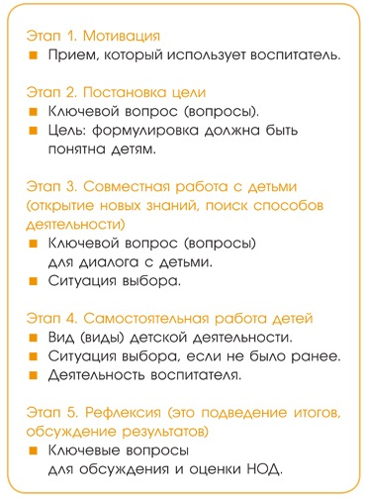

От чего зависит объем плана-модели
План-модель НОД, по сравнению с конспектом, имеет более краткий вид. Но и здесь объем может варьироваться. Это зависит от цели образовательной деятельности, ее продолжительности в разных возрастных группах, от количества этапов и их последовательности, от содержания деятельности и других факторов, таких, как понимание самим воспитателем, что является приоритетом конкретной НОД.
В качестве примера в приложениях 1–2 представлены примеры планов-моделей НОД по темам «Всякий труд почетен» в старшей группе и «Зачем зайцу длинные уши?» в подготовительной группе.

Нужно ли совсем отказываться от конспектов
От конспектов, а также технологических карт совсем отказываться не нужно. С помощью технологических карт молодые педагоги смогут лучше понять структуру педагогической деятельности. Они пригодятся также, когда воспитатели осваивают новые образовательные технологии.
Развернутый конспект непрерывной образовательной деятельности нужен воспитателю, чтобы представить свою работу на конкурс или разместить в профессиональном издании.
Для ежедневной работы достаточно компактного плана образовательной деятельности, который задает основное направление НОД и дает возможность воспитателю и детям импровизировать, свободно общаться.

Пример плана-модели НОД на тему «Всякий труд почетен»

Возрастная группа: старшая.
Цель: воспитывать у детей уважение к людям, которые работают в детском саду, и их труду.
Задачи:
- уточнить представления детей о профессиях сотрудников детского сада;
- обратить внимание на особенности этих профессий, показать, чем они интересны;
- создать ситуацию, в которой дети проявят доброжелательность, выразят благодарность и уважение по отношению к сотрудникам детского сада;
- подвести к выводу о том, что все профессии важны.

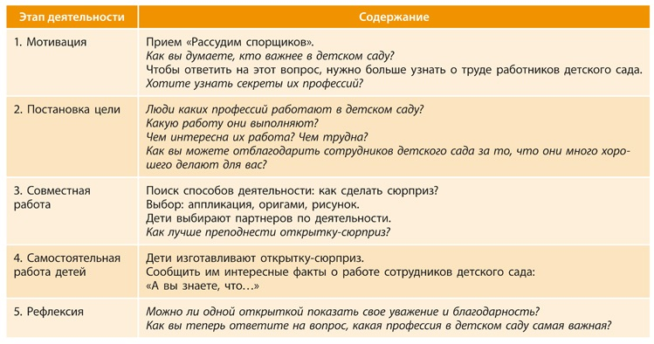

Пример плана-модели НОД на тему «Зачем зайцу длинные уши?»

Возрастная группа: подготовительная.
Цели:
- формировать у детей умение задавать вопросы в познавательных целях и экспериментальным путем находить на них ответы;
- расширять представления детей об окружающем мире;
- развивать исследовательские навыки.
Задачи:
- продолжить работу со схемами-пиктограммами для формулирования вопросов и оформления выводов;
- провести опыты, которые продемонстрируют функции заячьего уха;
- зафиксировать в листе наблюдения, как формируется у воспитанников группы умение задавать вопросы в познавательных целях.

